Санкт-Петербургский государственный политехнический университет

Институт Прикладной математики и механики
Кафедра Прикладной математики
В.С. Погодина

МОДЕЛИРОВАНИЕ ДВИЖЕНИЯ СВЯЗАННЫХ СПУТНИКОВ В ГРАВИТАЦИОННОМ ПОЛЕ ЗЕМЛИ НА JAVASCRIPT

Курсовой проект
Направление подготовки бакалавров: 010800 Механика и математическое моделирование

Профиль ООП: 010800.62.01 Механика деформируемого твердого тела

Группа 23604/1

Руководитель проекта: Панченко А.Ю.

Допущена к защите:
«__» 20__ г.

Санкт-Петербург
2014

Оглавление
Оглавление 2
Введение 3
Глава 1. Значение и выбор фреймворка 4
1.1 Что такое библиотеки JavaScript 4
1.2 Выбор JS фреймворка 5
Глава 2. Создание приложения 6
2.1 Начало работы с проектом и JavaScript 6
2.2 Написание кода 7
2.3 Итог работы 12
Заключение 13
Литература 14

Введение

Целью данной курсовой работы является создание приложения с использованием одного из существующий JS-фреймворков. В процессе выполнения курсовой работы необходимо решить следующие задачи: .
- Выбрать одну из JavaScript библиотек для создания программы
- Создать приложение с использованием одного из фреймворков, позволяющую визуально представить влияние двух сил на движение спутников вокруг Земли
В первой главе приведено определение JavaScript библиотек, немного истории создания. Выбирается один из этих фреймворков для создания клиентского приложения.
Во второй главе описывается то, как создается это приложение с примерами кодов страниц.

Глава 1. Значение и выбор фреймворка

1.1 Что такое библиотеки JavaScript

Библиотека JavaScript — сборник классов и/или функций на языке JavaScript.
Язык JavaScript, изначально разработанный Netscape (а затем развиваемый Mozilla), долгое время использовался в сети на многих сайтах, но широкую популярность получил с приходом Веб 2.0 — периода развития компьютерных систем, в котором JavaScript совместно с различными диалектами XML стал активно использоваться в разработке пользовательских интерфейсов как веб-приложений, так и настольных приложений. JavaScript в связке с CSS используется для создания динамических сайтов, более доступных, чем основанные на Flash альтернативы.
С увеличением популярности JavaScript, простота создания динамических элементов пользовательского интерфейса стала играть ключевую роль в веб-разработке. Этим обусловлен лавинообразный характер появления различных библиотек JavaScript, таких как Ext и Dojo. С другой стороны, одним из последствий войны браузеров стала разница в реализации объектной модели документа и это обусловило необходимость затрачивать дополнительные усилия для реализации корректной работы различных браузеров. Данное обстоятельство обусловило появление библиотек JavaScript, предоставляющих кроссбраузерный интерфейс к методам DOM, таких как Prototype, script.aculo.us или jQuery.
Удобство использования библиотек JavaScript привело к тому, что Microsoft, Yahoo! и другие крупные ИТ-компании разрабатывают свои собственные основанные на JavaScript библиотеки элементов пользовательского интерфейса, встраиваемые в веб-приложения, разрабатываемые этими компаниями.
Практически все библиотеки JavaScript выпускаются под лицензиями копицентр и копилефт, чтобы обеспечить свободное от лицензионных отчислений разработку, использование и модификацию.
Более того, некоторые библиотеки JavaScript позволяют упростить взаимодействие JavaScript с другими языками, такими как CSS, PHP, Ruby и Java. Это позволяет упростить запуск приложений JavaScript с приложениями, написанными на других языках программирования.

1.2 Выбор Js фреймворка

jQuery — библиотека JavaScript, фокусирующаяся на взаимодействии JavaScript и HTML. Библиотека jQuery помогает легко получать доступ к любому элементу DOM, обращаться к атрибутам и содержимому элементов DOM, манипулировать ими. Также библиотека jQuery предоставляет удобный API для работы с AJAX.
Основные возможности jQuery:
- Движок кроссбраузерных CSS-селекторов ;
- Переход по дереву DOM;
- События;
- Визуальные эффекты;
- AJAX-дополнения;
- JavaScript-плагины.
jQuery - очень простой, быстрый, широко распространенный. Выгоден для малых и средних проектов. Хорошая документация и много сторонних примеров в сети. Последнее и послужило для меня причиной выбрать именно эту библиотеку.

Глава 2. Создание приложения

2.1 Начало работы с проектом и JavaScript

Итак, выбрав необходимый нам фреймворк, встала задача: как написать код (тема была уже определена, т.к. требовалась моделирование движения спутников).
Программа должна включать в себя следующие опции:
- Корректное отображение исследуемого объекта, с плавной анимацией ;
- Запуск движения системы
- Возможность отображать траекторию движения центра тяжести

2.2 Написание кода

Для начала создадим стартовую страницу index.htm на которую и будем выводить наш фрейм для моделирования, кнопку пуска, и checkbox для выбора отображения траектории центра тяжести системы.
<!DOCTYPE html>
<html>
<head>
<meta charset="utf-8">
<title></title>
<script src="ocanvas-251.js"></script>
<script src="PogodinaSputnik.js"></script>

</head>
<body>
<canvas id="canvasMech" width="800" height="600" style="border:1px solid #000000; float: left;"></canvas>
<input type="button" style="width: 50px; height:50px; margin-left:100px" name="" onclick="app.PUSK();" value="ПУСК"><br>
<input type="checkbox" id="check" style = "margin-left: 100px" value="1"> Траектория
</div>
<script type="text/javascript">var app = new MainMech(document.getElementById('canvasMech'), document.getElementById('check'));</script>
</body>
</html> Для того чтобы создать меню, нам нужна библиотека jQuery. Для этого зайдем на официальный сайт http://jquery.com/ и скачиваем оттуда самую последнюю версию. Скачиваем с http://ocanvas.org/ файл ocanvas.min.js и помещаем в ту же папку. Используем oCanvas для вывода анимации движения спутников.
Основную часть занимает скрипт, отвечающий за моделирование движения системы.
function MainMech(canvas) {

// Предварительные установки

var context = canvas.getContext("2d");

// *** Задание физических параметров ***
var Pi = 3.1415926; // число "пи"
var M = 1e15; // Масса Земли
var R = 1.6; // расстояние между Землей и 1 спутником
var l0 = 0.2; //длина троса
var R2 = R + l0; // расстояние между Землей и 2 спутником
var G = 1000000000; //гравитационная постоянная
var m1 = 1e2; //масса 1 спутника
var m2 = 1e2; //масса 2 спутника
var c = 1e27; //жесткость пружины
var T = 2 * Pi / Math.sqrt(G * M / R / R / R); // масштаб времени (период колебаний исходной системы)

var Ny = 5; // Число шаров, помещающихся по вертикали в окно (задает размер шара относительно размера окна)

// *** Задание вычислительных параметров ***
var fps = 24; // frames per second - число кадров в секунду (качеcтво отображения)
var spf = 2; // steps per frame - число шагов интегрирования между кадрами (скорость расчета)
var dt = 0.01 * T ; // шаг интегрирования (качество расчета)
var steps = 0; // количество шагов интегрирования

// *** Выполнение программы ***
var scale = canvas.height / Ny; // масштабный коэффициент для перехода от расчетных к экранным координатам
var w = canvas.width / scale; // ширина окна в расчетных координатах
var h = canvas.height / scale; // высота окна в расчетных координатах

var x = w / 2; var y = h / 2 + R; // начальное положение 1 спутника
var p = w / 2; var q = h / 2 + R2; // начальное положение 2 спутника

var count = true; // проводить ли расчет системы

this.PUSK = function(){
count = false;
};

// создаем объект, связанный с элементом canvas на html странице
var ocanvas = oCanvas.create({
canvas: "#canvasMech", // canvasMech - id объекта canvas на html странице
fps: fps // сколько кадров в секунду
});
// создаем Землю
var arc = ocanvas.display.arc({
x: w / 2 * scale,
y: h / 2 * scale,
radius: 1 / 3 * scale,
end: 360, // круг 360 градусов
fill: "rgba(0, 0, 255, 1)" // цвет
}).add();

// создаем 1 спутник
var arc1 = ocanvas.display.arc({
x: x * scale,
y: y * scale,
radius: 1 / 12 * scale,
end: 360, // круг 360 градусов
fill: "rgba(0, 255, 0, 1)" // цвет
}).add();

// создаем 2 спутник
var arc2 = ocanvas.display.arc({
x: p * scale,
y: q * scale,
radius: 1 / 12 * scale,
end: 360, // круг 360 градусов
fill: "rgba(0, 255, 0, 1)" // цвет
}).add();

var line = ocanvas.display.line({ //линия соединяющая центры 2-х спутников
start: { x: arc1.x, y: arc1.y },
end: { x: arc2.x, y: arc2.y }}).add();

var vx = -Math.sqrt(G * M / R); var vy = 0; // скорость 1 спутника
var vx2 = vx * R2 / R; var vy2 = 0; // скорость 2 спутника
function physics(){ // то, что происходит каждый шаг времени
if (count) return;
for (var s=1; s<spf; s++) {
x1 = (arc1.x - arc.x)/scale; //координаты 1 спутника относительно Земли
y1 = (arc1.y - arc.y)/scale;
x2 = (arc2.x - arc.x)/scale; //координаты 2 спутника относительно Земли
y2 = (arc2.y - arc.y)/scale;
absR = Math.sqrt(x1 * x1 + y1 * y1); //расстояние между 1 спутником и Землей
absR2 = Math.sqrt(x2 * x2 + y2 * y2); //расстояние между 2 спутником и Землей

l = Math.sqrt((x1 - x2) * (x1 - x2) + (y1 - y2) * (y1 - y2)); //расстояние между спутниками
dl = l - l0; //удлинение пружины
if ( dl >= 0 )
F = c * dl;
else F = 0;

vx += (-G * M / (absR * absR * absR) * x1 - F / l * (x1 - x2) / m1) * dt; //считаем скорости на каждом шаге
vy += (-G * M / (absR * absR * absR) * y1 - F / l * (y1 - y2) / m2) * dt;
arc1.x += vx * dt * scale; //считаем координаты накаждом шаге
arc1.y += vy * dt * scale;

absR2 = Math.sqrt(x2 * x2 + y2 * y2);
vx2 += (-G * M / (absR2 * absR2 * absR2) * x2 - F / l * (x2 - x1) / m2) * dt;
vy2 += (-G * M / (absR2 * absR2 * absR2) * y2 - F / l * (y2 - y1) / m2) * dt;
arc2.x += vx2 * dt * scale;
arc2.y += vy2 * dt * scale;
line.start.x = arc1.x; //рисуем линию на каждом шаге
line.start.y = arc1.y;
line.end.x = arc2.x;
line.end.y = arc2.y;
if(check.checked)DrawPoint((arc1.x + arc2.x) /2, (arc1.y + arc2.y) /2); //рисуем траекторию
}

}
function DrawPoint(x, y)
{
ocanvas.display.ellipse({
x: x,
y: y,
radius: 1,
fill: "red"
}).add();
}

ocanvas.setLoop(physics).start(); // функция, выполняющаяся на каждом шаге
}

2.3 Итог работы

Результатом работы стала программа «Моделирование движения связанных спутников в гравитационном поле Земли».
Так выглядит страница после загрузки:
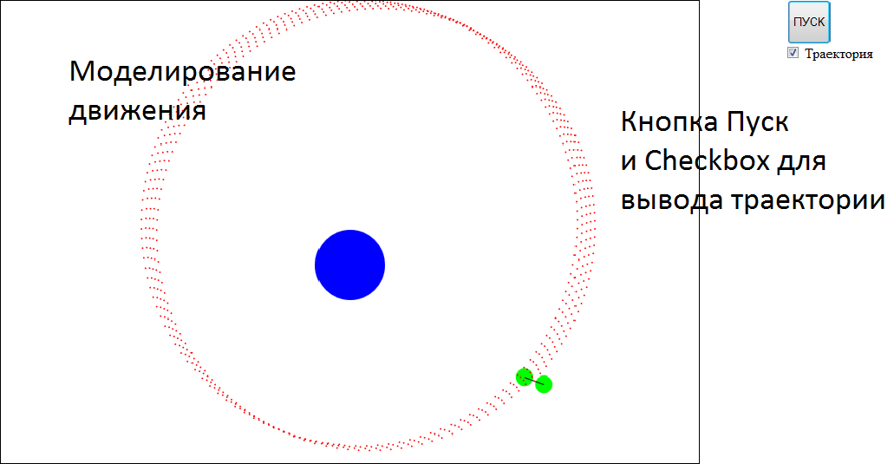

Заключение

В ходе написания курсовой работы был прочитан и систематизирован теоретический материал по данной теме, а так же выполнены следующие поставленные во введении задачи:
- Описано что такое JS-фреймворки
- Была разработана программа с использованием фреймворка jQuery
- Программа позволяет визуально представить движение спутников под воздействием гравитационной силы и силы упругости

Литература

- http://ru.wikipedia.org/wiki/Библиотека_JavaScript
- http://habrahabr.ru/
- http://jqbook.net.ru/
- http://ru.html.net/
- Антон Шевчук. Jquery. Учебник для начинающих.: 2013. – 123с.
- Бенедетти Р., Крэнли Р. Изучаем работу с jQuery. – СПб.: Питер, 2012. – 528 с.
- Бер Бибо, Иегуда Кац. jQuery. Подробное руководство по продвинутому JavaScript, 2-е издание. – Пер. с англ. – СПб.: Символ-Плюс, 2011. – 624 с.
- Каслдайн Э., Шарки К. Изучаем jQuery. 2-е изд. – СПб.: Питер, 2012. – 400 с.
- Самков Г. А. jQuery. Сборник рецептов. — 2-е изд., перераб. и доп. — СПб.: БХВ-Петербург, 2011. – 416 с.
- JavaScript: Подробное руководство (Definitive Guide), Давид Финнерман. Спб, 2007г.
- JavaScript. Библия пользователя, Фленов Иван, Спб, 2005г.
- Javascript и DHTML, сборник рецептов, Д.Гудман, Спб, 2004г
- Размещено на Allbest.ru

